[SE-2] Estensione ad Hypro

Copertura di Box

Design Requirement Specification Document
DIBRIS – Università di Genova. Scuola Politecnica, Corso di Ingegneria del Software 80154

DATA – 28/08/2018
VERSION: 5.0

Autori
Gianluca Ceccoli

REVISION HISTORY
Versione | Data | Autori | Note
1.0 | 21/08/2018 | Gianluca Ceccoli | Prima versione
2.0 | 26/08/2018 | Gianluca Ceccoli | Aggiunta uml
3.0 | 27/08/2018 | Gianluca Ceccoli | Aggiunta classi e metodi.
4.0 | 27/08/2018 | Gianluca Ceccoli | Ristrutturazione descrizione
5.0 | 28/08/2018 | Gianluca Ceccoli | Revisione descrizione e object diagram

Indice dei Contenuti
11Introduzione 4
1.1Scopo del Documento 4
1.2Descrizione Generale del Sistema 4
1.3Riferimenti Bibliografici 4
1.4Definizioni e Acronimi 5
1.5Overview del documento 5
22Descrizione del Progetto 5
2.1Introduzione 5
2.2Architettura del Sistema 5
33Data Stores 6
3.1Descrizione dei concetti fondamentali 6
3.1.1Intervallo 6
3.1.2Unione di un numero finito di intervalli 7
3.1.2.1Inclusione di un intervallo in una unione di intervalli 7
3.1.3Box 7
3.1.4Unione di Box 8
3.2Concetto di cover per una box da parte di una unione di box 10
3.3Utilizzo della sweep line 10
3.4Rappresentazione univoca mediante grafo di una unione di box 11
44Use Cases 13
55Structural Design 14
5.1Class Diagram 14
5.1.1IR<R> 15
5.1.1.1Attributi 15
5.1.1.2Metodi 15
5.1.1.3Operatori 15
5.1.2U_IR<R> 15
5.1.2.1Attributi 16
5.1.2.2Metodi 16
5.1.2.3Operatori 16
5.1.3BR<R> 16
5.1.3.1Attributi 16
5.1.3.2Metodi 16
5.1.3.3Operatori 17
5.1.4Node<R> 17
5.1.4.1Attributi 17
5.1.4.2Metodi 17
5.1.4.3Operatori 17
5.1.5DAG<R> 18
5.1.5.1Attributi 18
5.1.5.2Metodi 19
5.1.6DAG_hypro<R> 20
5.1.6.1Attributi 20
5.1.6.2Metodi 21
5.2Classi di Hypro 21
5.2.1Hypro::Point 21
5.2.1.1Attributi 21
5.2.2Hypro::Box 21
5.2.2.1Attributi 21
5.2.2.2Metodi 21
5.2.3Carl::Interval 22
5.2.3.1Attributi 22
5.2.3.2Operatori 22
5.3Object Diagram 23

Introduzione
Lo scopo del progetto è arricchire hypro, una libreria per Reachability Analysis of Hybrid Systems che implementa sovra-approssimazioni di insiemi di stati riconducibili a rappresentazioni geometriche, sviluppando una funzionalità COVER per verificare se una rappresentazione geometrica riconducibile sia inclusa in una unione di rappresentazioni geometriche e una funzionalità per aggiungere una rappresentazione ad una unione di rappresentazioni.

Scopo del Documento
Questo documento descrive il sistema da implementare e integrare con la libreria Hypro e specifica ad un livello astratto le componenti in gioco.
Questo documento è stato redatto per gli sviluppatori, i progettisti e i tester del sistema. Verrà inoltre messo a disposizione del cliente e del professore per una valutazione.
I diagrammi UML presenti in questo documento sono stati realizzati con il tool Dia e le illustrazioni mediante il tool online GeoGebra.

Descrizione Generale del Sistema
Il sistema si concentra sul funzionante per la rappresentazione geometrica Box e l’idea è quella di avere una classe principale che da ora in poi chiameremo DAG che metterà a disposizione dell’utilizzatore una lista di metodi pubblici mediante i quali l’utente potrà compiere tutte le azioni specificate nel documento dei requisiti. I metodi più importanti, descritti in sequenza logica, sono: make per rappresentare una box in forma di unione di box, sum per unire due unioni di box e cover per verificare che una box sia inclusa in una unione di box. Se non risultano chiari questi concetti a questo punto del documento, lo saranno alla fine, dopo che saranno espressamente spiegati uno per uno.

Riferimenti Bibliografici
Per ulteriori chiarimenti fare riferimento a:
- documento dei requisiti: docs/urd/urd.odt
- repository di Hypro: https://github.com/hypro/hypro
- Rwth-Aachen University: https://ths.rwth-aachen.de/research/projects/hypro/
- dag.odt docs/resources/dag.odt

Definizioni e Acronimi
Acronimo-Nome | Definizione
SE | Software Engineering
DAG | Direct Acyclic Graph
IR | Intervallo [A,B] con A e B appartenenti ad R e A<=B
BR | Box definita come sequenza di IR
U_IR | Unione di IR (Sequenza ordinata di IR disgiunti)
UBR | Unione di BR (Struttura a grafo)

Overview del documento

- Nella sezione due viene presentata una descrizione ad alto livello dell'applicazione;
- Nella sezione tre vengono descritti i concetti base del problema e i tipi di dato con cui avremo a che fare;
- Nella sezione quattro vengono evidenziate le necessità dell’utilizzatore;
- Nella sezione cinque viene descritta la struttura del sistema;
- Nella sezione sei viene rappresentata una fotografia concettuale del sistema in un certo momento dell’esecuzione.

Descrizione del Progetto

Introduzione
Il progetto si colloca all’interno di un progetto già avviato del quale è stato fornito il codice scritto dal professore Eugenio Moggi.
Il mio lavoro invece, oltre a quello di code refactoring, è quello di parametrizzare il codice per rendere possibile l’estensione con quest’ultimo della libreria hypro.

Architettura del Sistema
Il codice in questione è sviluppato in C++ in quanto Hypro è una libreria basata su tale linguaggio di programmazione.
Per comodità, siccome la libreria viene installata usando CMake, anche il codice che la utilizza verrà compilato con questo tool che permetterà efficientemente il link alla libreria.
In ogni caso per questi dettagli consultare la documentazione su cosa e come compilare in docs/resources/what_and_how_to_compile.odt.
Il progetto sarà composto da due main con finalità diverse. Il primo, main-debug.cpp consentirà agli sviluppatori, tramite dei test files in input, di verificare la correttezza degli algoritmi scritti da Moggi e modificati dopo la scoperta di alcuni bug, a prescindere dall’implementazione in hypro.
Un secondo main, main-hypro.cpp, invece fornirà un possibile esempio di utilizzo e dimostrazione di corretta integrazione con hypro e con le sue rappresentazioni.
Per questo motivo oltre alla classe principale DAG ne verrà creata una derivata che chiameremo DAG_hypro, specializzata nel trattare le rappresentazioni di hypro. Le due classi saranno posizionate in due header diversi in modo che le inclusioni necessarie per utilizzare le rappresentazioni di hypro siano solamente nell’header di DAG_hypro.
Gli algoritmi di Moggi infatti andranno ad utilizzare un concetto di box che differisce da quello espresso in hypro. DAG_hypro, per questo motivo, in più svolgerà il lavoro di conversione da una Box di hypro ad una BR che verrà descritta nei paragrafi sottostanti.
Questo semplifica di molto l’utilizzo per il testing in quanto basterà solamente cambiare una inclusione di header.
Per effettuare un testing dei metodi del grafo quindi non sarà necessario aver installato hypro.

Data Stores
Per comprendere le funzionalità che dovranno essere implementate è necessario comprendere quali siano i concetti di particolare interesse. In questo paragrafo verrà fornita una descrizione generale a carattere insiemistico degli elementi da tenere in considerazione, partendo da cosa sia un intervallo a cosa sia una unione di box e a cosa si intenda per copertura di una box.

Descrizione dei concetti fondamentali
È necessario prima di tutto definire un parametro R (normale) come sottoinsieme dei numeri reali R (grassetto).
Per comodità negli esempi successivi considereremo R come il sottoinsieme dei numeri naturali N.

Intervallo
Dati i due punti A e B appartenenti ad R con A<=B, un intervallo rappresenta il sottoinsieme {x:R | A<=x<=B}. Chiameremo IR una coppia di punti A e B [A,B], tali che che soddisfino la proprietà sopra.

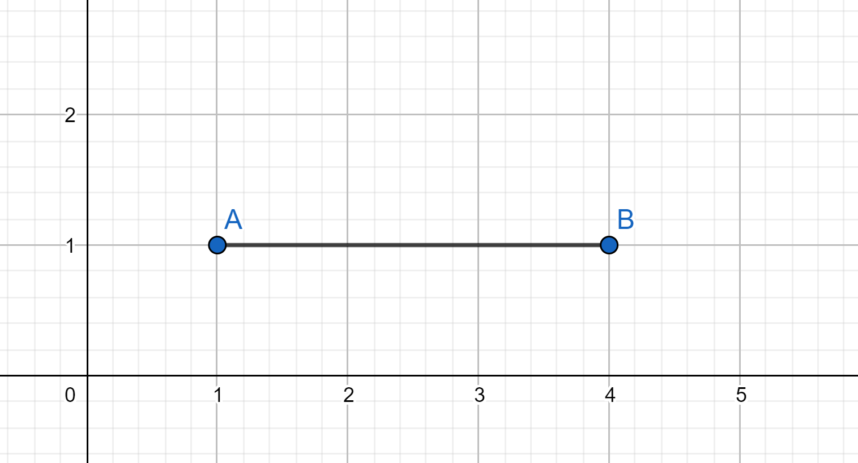
Illustrazione 1: In figura è rappresentato [1,4]

Unione di un numero finito di intervalli
Data la definizione di un intervallo passiamo alla definizione di unione di intervalli.
Insiemisticamente parlando, una unione di intervalli è l’unione insiemistica di sottoinsiemi di R.
Definiamo univocamente il tipo U_IR come una sequenza ordinata di IR disgiunti.
Utilizzando due intervalli come esempio vediamo quale sia la loro unione. Se i due intervalli si intersecano, l’unione risultante avrà ancora la forma di un IR. Se invece i due intervalli non hanno alcun punto in comune, l’unione avrà la forma di sequenza ordinata di intervalli disgiunti.
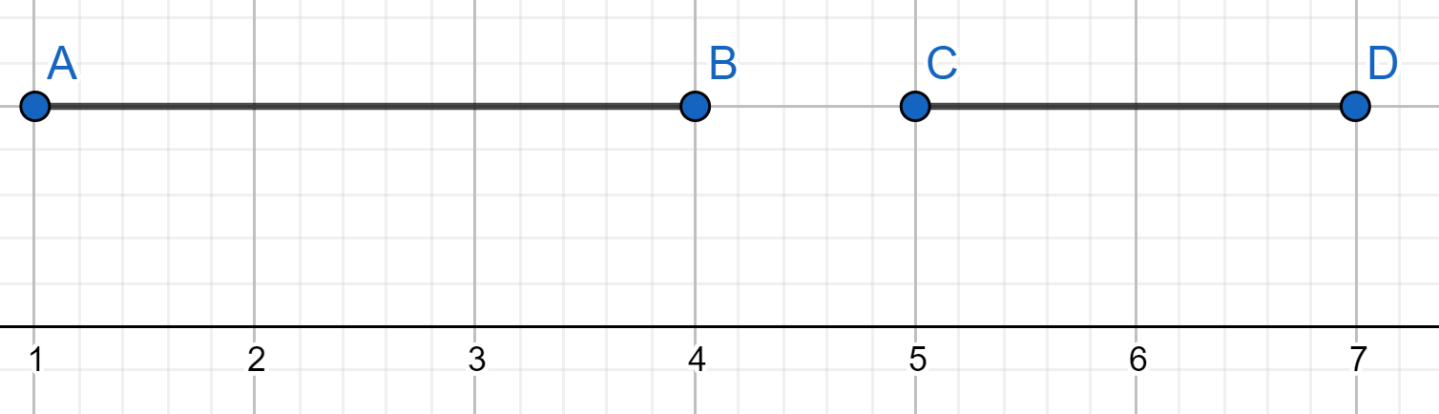  Illustrazione 2: La U_IR risultante in questo caso coinciderà con [A,B] U [C,D]. | 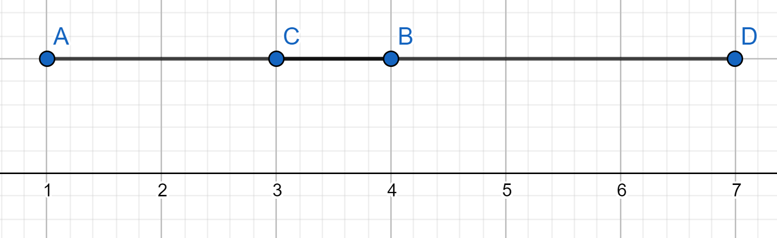  Illustrazione 3: La U_IR risultante in questo caso coincierà con [A,D].

Inclusione di un intervallo in una unione di intervalli
Viene da sè che un intervallo {x:R | A<=x<=B} è incluso in una unione di intervalli se x è contenuto nel sottoinsieme di R dell’unione di intervalli.

Box
Passiamo ora al concetto di Box che generalizza il concetto di IR.
Una box di dimensione n è un prodotto cartesiano di n intervalli e quindi un sottoinsieme di R^n.
Definiamo univocamente una BR di dimensione n come una n-upla di IR.
Per semplicità gli esempi che seguiranno tratteranno il caso bidimensionale.

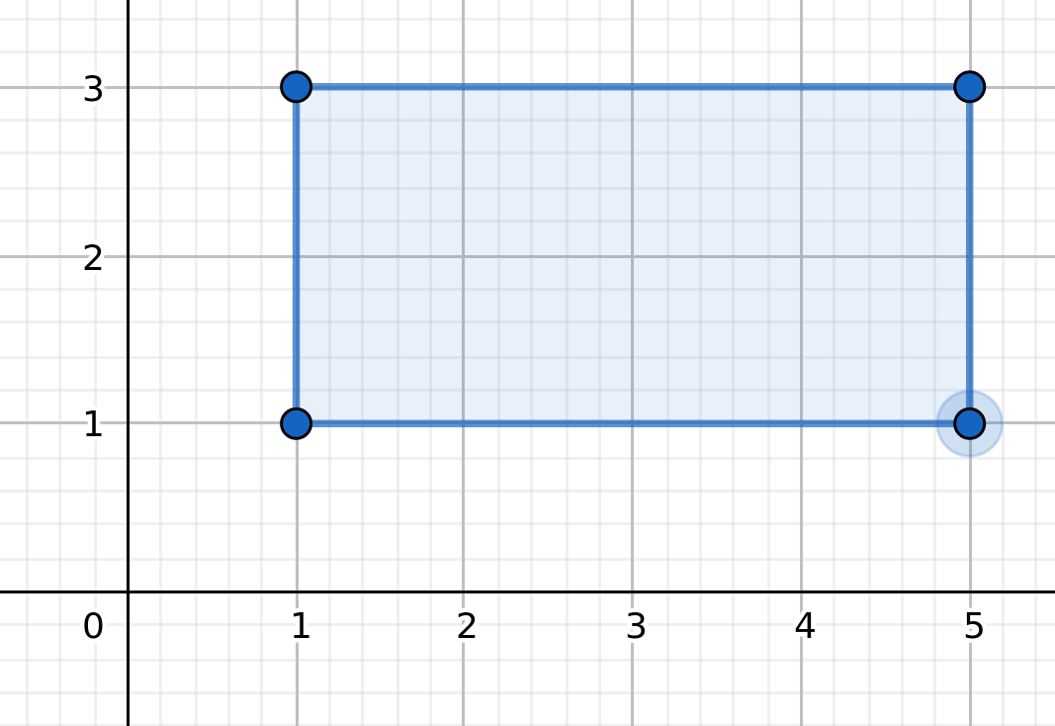
Illustrazione 4: Esempio di box identificata dal prodotto cartesiano [1,5]x[1,3]. Sottoinsieme di R^2

Unione di Box
Analogamente all’ unione di intervalli, l’ unione di box è l’unione insiemistica dei prodotti cartesiani delle box che la compongono.

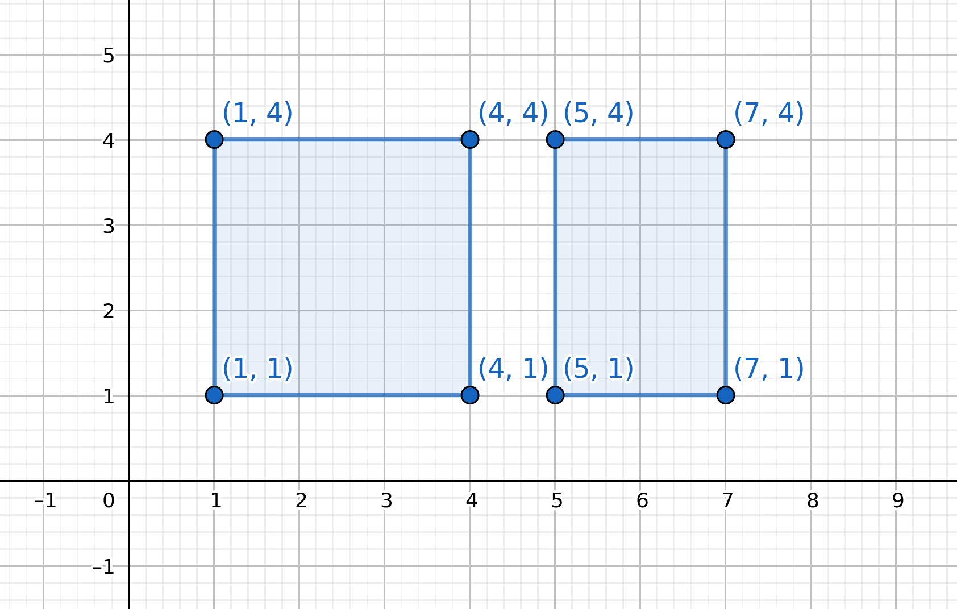
Illustrazione 5: Nell esempio, la unione di box comprende tutti i punti aventi ascissa x t.c 1<=x<=4 V 5<=x<=7 e ordinata y t.c 1<=y<=4
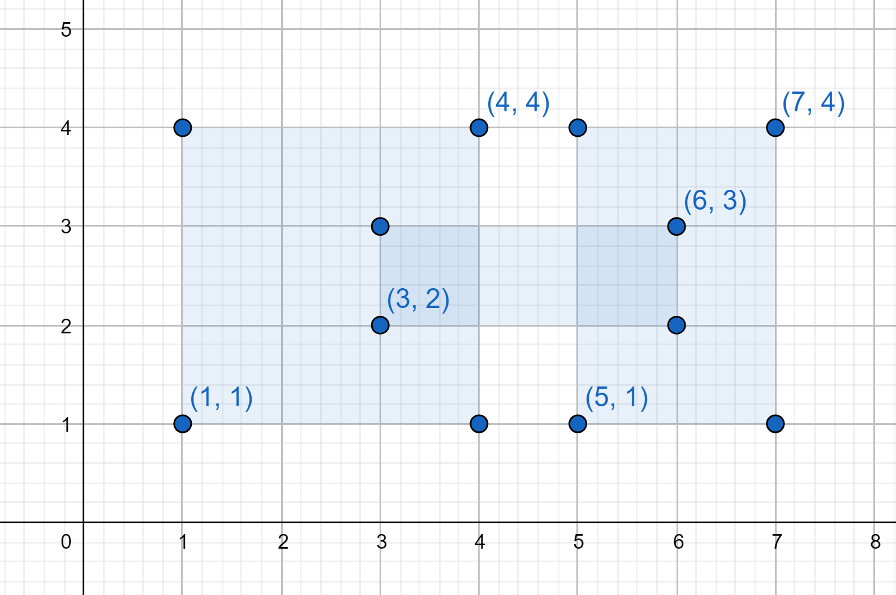  Illustrazione 6: Nell'esempio, ([1,4]x[1,4])U([5,7]x[1,4])U([3,6]x[2,3]) risulta in tutti i punti interni all'area azzurra a destra. | 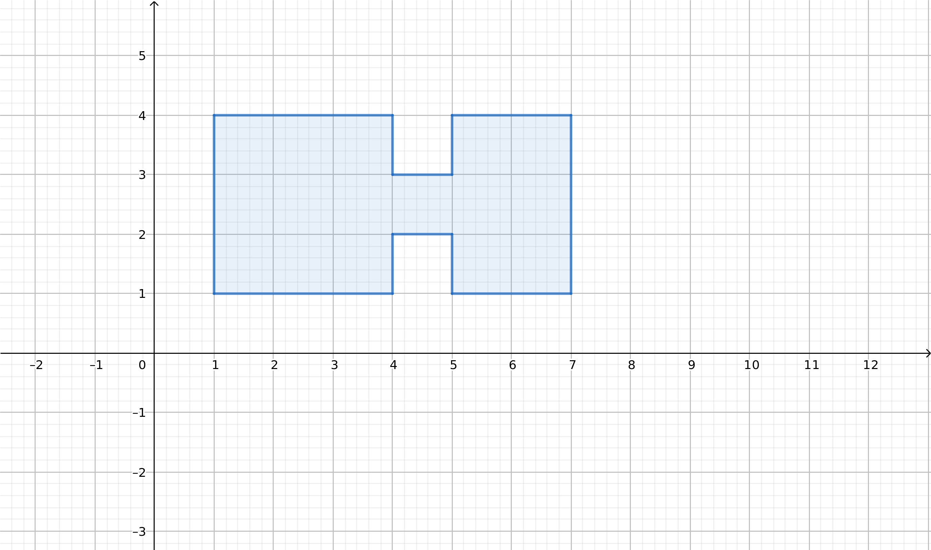

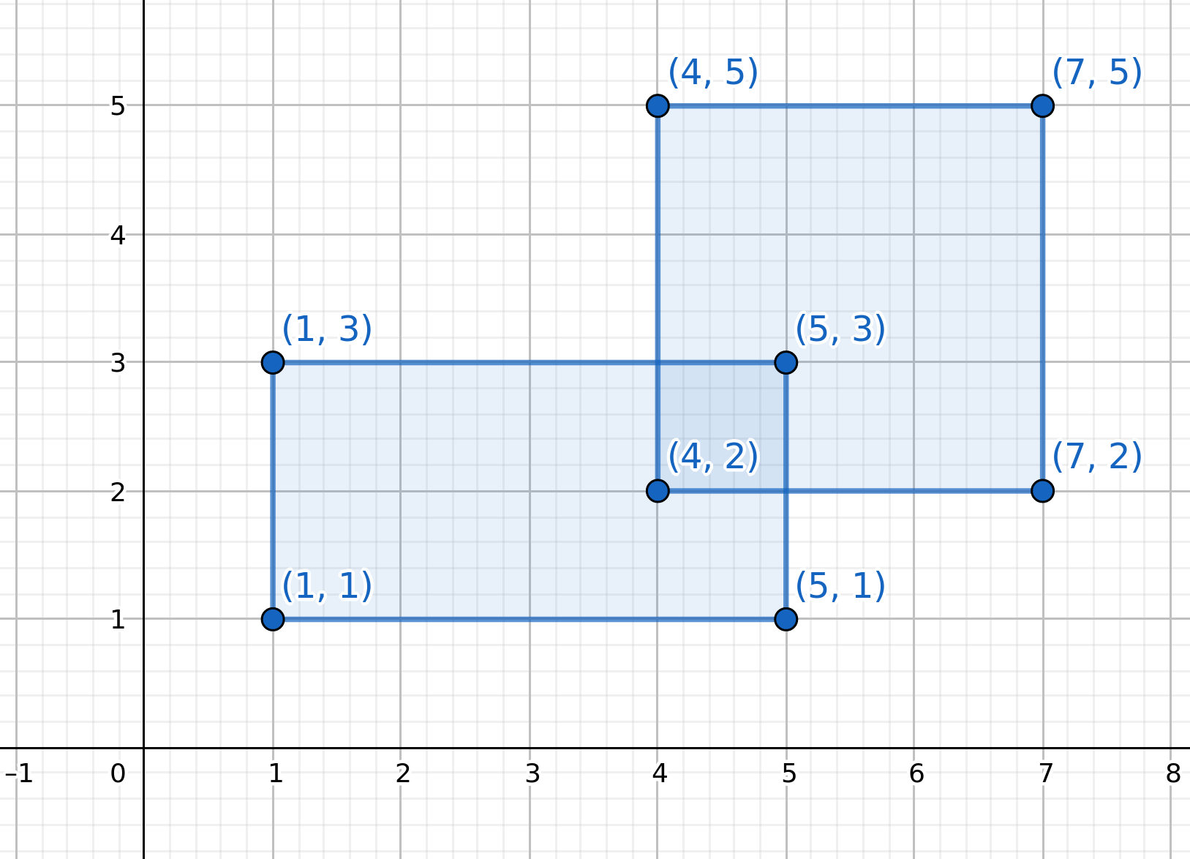  Illustrazione 7: Nell'esempio, ([1,5]x[1,3]) U ([4,7]x[2,5]) risulta tutti punti interni all'area azzurra a destra. | 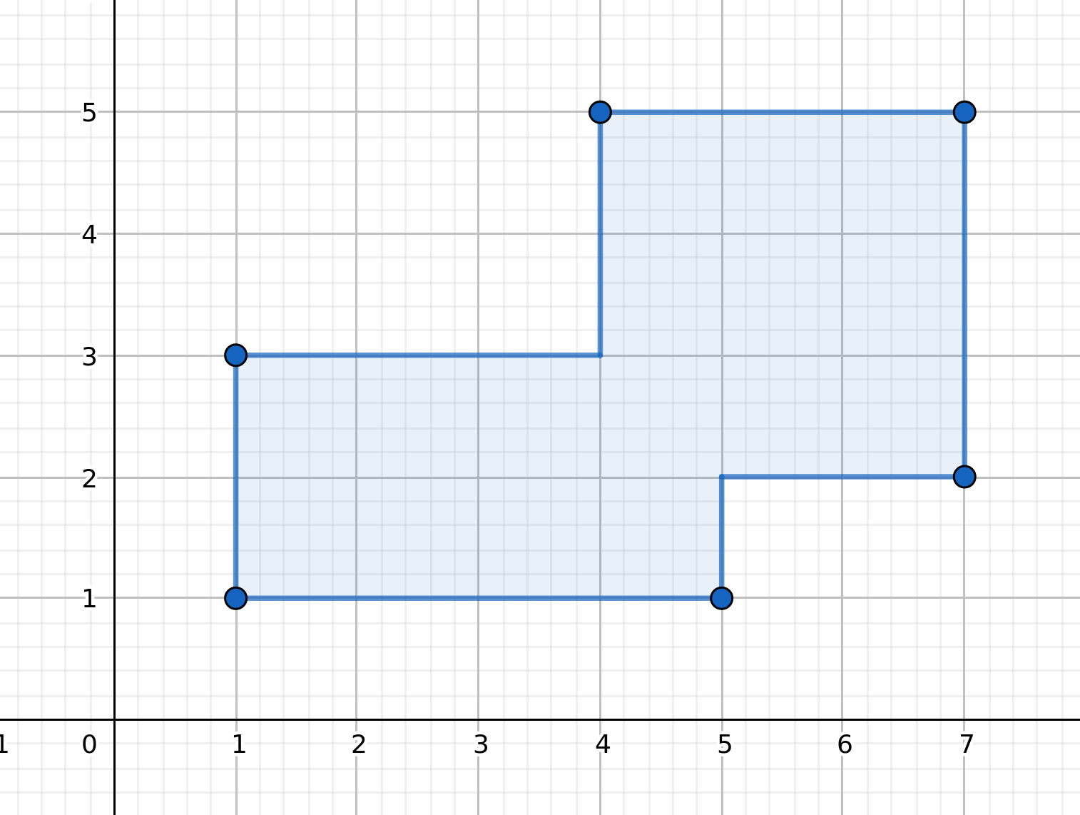

Concetto di cover per una box da parte di una unione di box
Partendo dalla definizione di unione di box, a questo punto è più intuitivo capire cosa si intenda per cover di una box. Data la natura insiemistica degli elementi, una box è “coperta” da una unione di box se questa è sottoinsieme dell’unione, cioè se tutti i suoi punti sono compresi in quelli della unione. Per rendere ancora più comprensibile la definizione utilizziamo due esempi grafici.
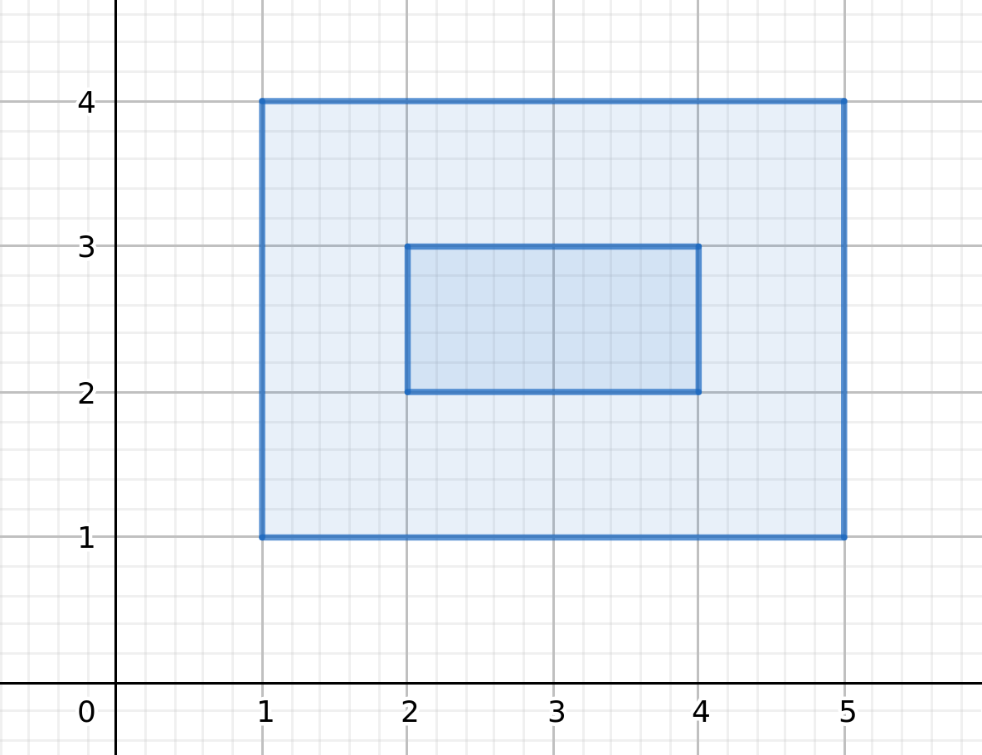  Illustrazione 8: Data la unione di box comprendente tutti i punti interni al prodotto cartesiano [1,5]x[1,4], la box definita dal prodotto [2,4]x[2,3] è coperta dalla unione di box in quanto contiene tutti i punti della box. | 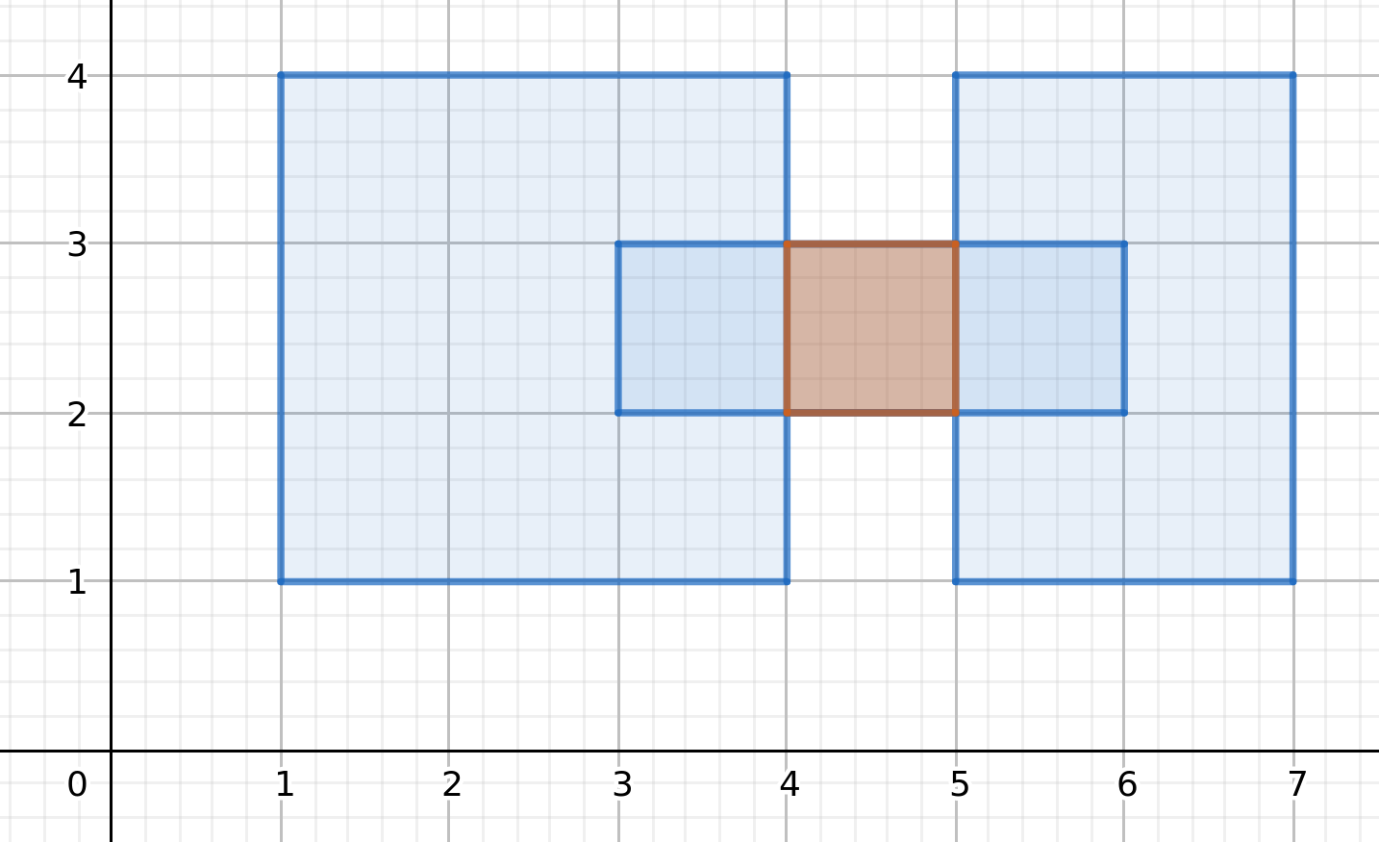  Illustrazione 9: Data l’unione ([1,4]x[1,4]) U ([5,7]x[1,4]), la box [2,6]x[2,3] NON è coperta poichè la zona [4,5]x[2,3] (indicata in rosso) non è contenuta nell’unione.

Utilizzo della sweep line
Se consideriamo box di dimensione 1, allora una BR è equivalente ad un IR. Di conseguenza l’unione di box è esprimibile come U_IR.
Per dimensioni maggiori di 1, grazie ad un approccio dividi et impera basato sulla sweep line possiamo definire univocamente anche l’unione di box diminuendo il problema di una dimensione.
Grazie alla sweep line (per semplicità sarà descritto in due dimensioni) è possibile identificare dei punti di discontinuità.
Scelto per esempio l’asse delle ordinate, un punto su tale asse è di discontinuità se l’intersezione della sweep line in quel punto con l’unione di box differisce dalla stessa intersezione in un punto immediatamente prima o immediatamente dopo.
In punto di discontinuità, il risultato dell’intersezione della sweep line con l’unione di box restituisce l’U_IR associato a quel punto sull’asse delle ascisse.
Il passo successivo è associare anche agli IR definiti dalle coppie ordinate dei punti di discontinuità una U_IR sull’asse delle ascisse. Segue un esempio per facilitare la comprensione.
Illustrazione 10 | Prendendo come asse dei punti di discontinuità l’asse delle ordinate, data la unione di box in figura, il primo punto di discontinuità si trova al valore 1 poichè il valore dell’intersezione tra la sweep line e l’unione di box in quel punto è diversa da un punto immediatamente prima (vuota). L’U_IR associata al punto di discontinuità 1 è [1,4]U[5,7].  Il secondo punto di discontinuità è l’ordinata 2, dove infatti il risultato dell’intersezione cambia ancora. La U_IR all’ordinata 2 è [1,7].  All’intervallo compreso tra questi due primi punti di discontinuità va associato all’U_IR [1,4]U[5,7].

Il terzo punto di discontinuità è al valore 3, perchè immediatamente dopo di esso il valore dell’intersezione cambia. L’ U_IR associata a 3 torna ad essere [1,7].
All’intervallo compreso tra i punti di discontinuità 2 e 3 va associato all’U_IR [1,7].
L’ultimo punto di discontinuità si trova al valore 4 la cui U_IR è [1,4]U[5,7] così come anche l’intervallo compreso tra il punto 3 e il punto 4 ha associata [1,4]U[5,7].
Una volta che si è in grado di scomporre una unione di box in un problema ad una dimensione in meno, la rappresentazione di partenza in R^2 è esprimibile come l’unione di prodotti cartesiani in R.
Sempre riferendosi all’esempio precedente, ricordando che il prodotto cartesiano non è commutativo) l’ unione di box in figura è espressa come:
(([1,4]U[5,7])x1) U (([1,4]U[5,7])x[1,2]) U ([1,7]x2) U ([1,7]x[2,3]) U (([1,4]U[5,7])x3) U (([1,4]U[5,7])x[3,4]) U (([1,4]U[5,7])x4).

Rappresentazione univoca mediante grafo di una unione di box
Grazie al concetto di sweep line introdotto al paragrafo precedente possiamo rappresentare graficamente una unione di box in due dimensioni definendo una rappresentazione univoca che chiameremo UBR come un albero radicato in una radice etichettata con i punti di discontinuità i cui figli sono delle foglie rappresentanti delle U_IR e gli archi, dei link a queste. Se sono presenti #x punti di discontinuità, la radice avrà un numero #ux = (#x+(#x-1)) di figli, quindi, di link a U_IR. Per ottimizzare la struttura si possono omettere le U_IR già presenti e linkare a quelle già presenti senza replicare la foglia. I link sono sempre #ux poichè #x link arrivano da #x punti di discontinuità e al più ci saranno #x-1 intervalli, uno tra ogni coppia ordinata di punti di discontinuità. Il primo e ultimo intervallo sono omessi in quanto linkerebbero a U_IR vuote.
In caso di box di dimensione n>2, il concetto rimane lo stesso solo che l’UBR avrà n livelli. Il livello 0 rimane riservato alle foglie quindi agli IR sulla dimensione 0 e il livello n-1 al nodo contenente i punti di discontinuità della dimensione l-1. Data una box [x0,x1]x[y0,y1]x[z0,z1] per dimensione 0 intendiamo l’IR [x0,x1] e per l-1 l’ IR [z0,z1].
La radice al livello l-1 quindi avrà come figli altri nodi contenenti i punti di discontinuità della dimensione l-2 fino ad arrivare alle foglie al livello 0.
Livello 1  Livello 0  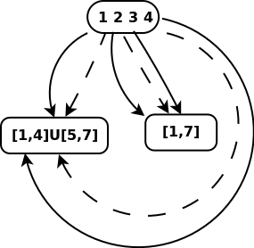  Illustrazione 11 | A sinistra è rappresentato l’UBR inerente all’unione di box nell’illustrazione 10.  Le frecce piene sono i link dei punti di discontinuità 1, 2, 3 e 4.  Le frecce tratteggiare rappresentano i link degli IR [1,2], [2,3], [3,4].  Il numero di link totali infatti è 4+3=7.

Use Cases
L’utente per cui è sviluppato il sistema è l’utilizzatore di hypro poichè lo scopo del progetto è di integrare i metodi di copertura nella libreria. Il fatto che ci sia un header che non utilizza hypro rende fruibile lo stesso tipo di funzionalità ad un qualsiasi utente intento a verificare la copertura di stati con delle BR.
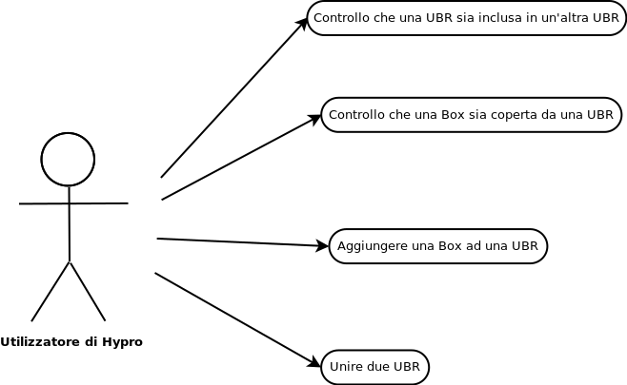

Structural Design

Class Diagram
Di seguito viene riportato il diagramma delle classi diviso in due parti per facilitarne la comprensione. Per quanto riguarda le classi e metodi definiti all’interno di hypro e carl guardare la documentazione di hypro. Qui vengono riportati solo campi e definizioni di interesse per una comprensione generale. Le notazioni IR, U_IR, BR, UBR sono quelle definite nei paragrafi precedenti e vengono usate per definire i nomi delle classi.
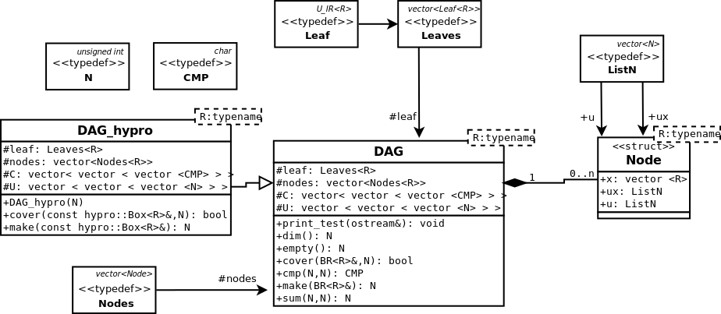
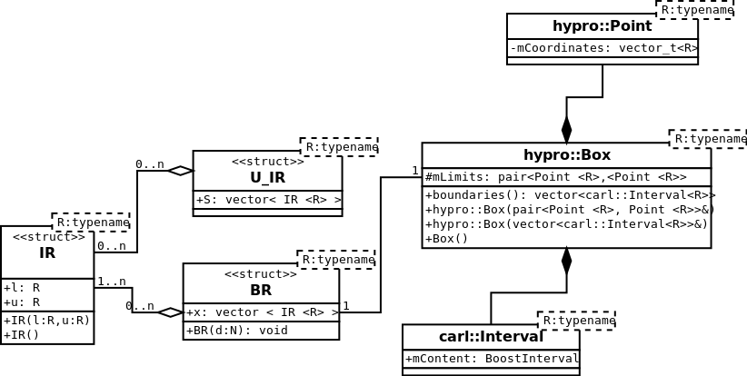

IR<R>
È una struct parametrizzata secondo un parametro R che rappresenta univocamente un intervallo, composto dai suoi limiti inferiore e superiore.

Attributi
Attributi pubblici:
- l (lower) di tipo R. Indica l’estremo sinistro dell’intervallo.
- u (upper) di tipo R. Indica l’estremo destro dell’intervallo.

Metodi
Metodi pubblici:
- Costruttore parametrizzato IR(R l,R u). Permette l’istanziazione di un intervallo dati il lower (l) e l’upper (u). Non importa l’ordine nel passaggio dei parametri poichè il costruttore imposta automaticamente il valore minore a l e il maggiore a u.

Operatori
- bool operator==(const IR<R> & X1, const IR<R> & X2). Permette la ridefinizione dell’operatore == tra due IR. Due IR X1 e X2 sono uguali se X1.l == X2.l && X1.u == X2.u.
- bool operator<=(const IR<R> & X1, const IR<R> & X2). Permette la ridefinizione dell’operatore <= (inclusione) tra due IR. Un IR X1 è incluso in un altro IR X2 se e solo se X2.l <= X1.l && X1.u <= X2.u.
- ostream & operator<<(ostream & stream, const IR<R> & X). Permette la ridefinizione dell’operatore di stream di output per un IR X. Permette la stampa di un IR in forma [X.l,X.u] .
- bool operator<=(const IR<R> & I, const U_IR<R> & U). Permette la ridefinizione dell’operatore <= (inclusione) tra un IR I e un U_IR U (spiegato successivamente). Afferma se un IR sia coperto (contenuto) nell’U_IR a cui lo si sta paragonando.

U_IR<R>
È una struct che rappresenta in modo univoco un’unione di intervalli (U_IR), implementata come una sequenza ordinata di intervalli disgiunti parametrizzati rispetto ad un parametro R.

Attributi
Attributi pubblici:
- S di tipo vector<IR <R>>. Rappresenta la sequenza ordinata di intervalli disgiunti.

Metodi
Metodi pubblici:
Nessun metodo eccetto il costruttore.

Operatori
- bool operator==(const U_IR<R> & X1, const U_IR<R> & X2). Permette la ridefinizione dell’operatore == tra due U_IR X1 e X2. Due U_IR sono uguali se e solo se X1.S == X2.S, cioè se i due vettori S coincidono.
- bool operator<=(const U_IR<R> & X1, const U_IR<R> & X2). Permette la ridefinizione dell’operatore <= (inclusione) tra due U_IR X1 e X2. Esprime se X1 sia contenuta in X2.
- ostream & operator<<(ostream & stream, const U_IR<R> & X). Permette la ridefinizione dell’operatore di stream di output per un U_IR X. Viene stampata la sequenza di IR all’interno del vettore. Se sono presenti IR disgiunti allora vengono concatenati con un +. Es: [1,4]+[5,7].
- U_IR<R> operator+(const U_IR<R> &U1, const U_IR<R> &U2). Permette la ridefinizione dell’operatore + (unione) tra due U_IR U1 e U2. Ritorna una nuova U_IR, risultato dell’unione di tutti gli IR di U1 e U2.

BR<R>
È una struct che rappresenta una BR, cioè una sequenza di d IR parametrizzati rispetto ad un parametro R dove d sta per la dimensione della box. Ricordiamo infatti che una box è definita da un prodotto cartesiano di IR. Es: B=[x0,y0]x[x1,y1]

Attributi
Attributi pubblici:
- x di tipo vector< IR<R>>. È il vettore che rappresenta le componenti cartesiane della box.

Metodi
Metodi pubblici:
Nessun metodo oltre il costruttore.

Operatori
- bool operator==(const BR<R> & X1, const BR<R> & X2). Permette la ridefinizione dell’operatore == tra due BR X1 e X2. Due BR sono uguali se e solo se X1.x == X2.x
- bool operator<=(const BR<R> & X1, const BR<R> & X2). Permette la ridefinizione dell’operatore <= tra due BR X1 e X2. Le due BR devono essere della stessa dimensione per poter essere confrontate. Una BR X1 è <= di una X2 se e solo se ogni per ogni dimensione l’IR di X1 è <= dell’ IR di X2. In altri termini se e solo se: X1.x[i] <=X2.x[i] per qualsiasi i.
- ostream & operator<<(ostream & stream, const BR<R> & X). Permette la ridefinizione dell’operatore di stream di output per una BR X. Consente la stampa di una BR come prodotto cartesiano di IR invece che come sequenza. Es: [l,u]x[l,u].

Node<R>
È una struct che rappresenta il concetto di UBR. Graficamente, la struttura di una UBR (vista in precedenza) aiuta nella comprensione. Per maggiori dettagli riferirsi alle illustrazioni 11 e 13.

Attributi
Attributi pubblici:
- x di tipo vector < R >. È l’equivalente della radice contenente i punti di discontinuità dell’illustrazione 11. Gli elementi di x sono proprio i punti di discontinuità della UBR. Indichiamo con #x la dimensione di x.
- ux di tipo vector<unsigned int>. ux rappresenta una sequenza lunga #x di link al livello inferiore del DAG. È l’equivalente degli archi pieni dell’illustrazione 11. Guardare illustrazione 13 per maggiori chiarimenti.
- u di tipo vector<unsigned int>. Stesso concetto di ux solo che si riferisce agli archi tratteggiati dell’illustrazione 11.
u rappresenta una sequenza lunga #x-1 di link al livello inferiore del DAG.

Metodi
Nessun metodo.

Operatori
- friend bool operator==(const Node<R>&X1, const Node<R>&X2). Permette la ridefinizione dell’operatore == tra due Node X1 e X2. Due Node sono uguali se e solo se tutti e tre gli attributi sono uguali rispettivamente uno con l’altro (cioè se indicano la stessa UBR visto che è univocamente definita).
- ostream & operator<<(ostream & cout, const Node<R> & X). Permette la ridefinizione dell’operatore di stream di output per un Node X. Consente di strampare il nodo nel seguente formato: [p.to discontinuità, link]link dell’intervallo[p.to discontinuità, link]. Per aiutarsi nella comprensione riferirsi alle illustrazioni 11 e 13.

DAG<R>
Utilizza i concetti espressi nell’illustrazione 11. Un esempio affine ma non proprio identico è descritto nell’illustrazione 13. Non è identico in quando il DAG tiene in memoria in forma di UBR tutte le box aggiunte fino a quel momento e quando deve eseguire l’unione di due UBR ne viene generata un’ altra nuova con il risultato se non è già presente. Nell’illustrazione 13 manca quindi lo storico di tutte le UBR aggiunte per arrivare alle due UBR rappresentate.
È la classe principale di tutto il progetto, parametrizzata con un parametro R. È un grande contenitore di UBR. Contiene i metodi che effettuano il test della cover, i metodi per trasformare una BR in una UBR e aggiungere quest’ultima ad una UBR esistente o ancora unire due UBR. È la variante di DAG che non utilizza le hypro::Box ma i metodi prendono in input direttamente una BR<R> poichè è la classe padre utilizzata per i test (per i quali non è necessaria la struttura hypro::Box). La classe figlia DAG_hypro è quella integrata nella libreria dati i due metodi aggiuntivi spiegati in seguito.

Attributi
Attributi pubblici:
- Nessun attributo pubblico
Attributi privati:
- leaf di tipo Leaves<R>. Leaves è un typedef per vector<Leaf <R>> in cui Leaf a sua volta è un typedef per U_IR<R>. In sostanza è un vettore di foglie (U_IR). Gli elementi di leaf sono tutte le U_IR al livello 0 del DAG. Guardare illustrazione 13.
- nodes di tipo vector < Nodes<R> >. Nodes è un typedef per vector<Node <R>>. Rappresenta una matrice di Node<R>. Nel caso di UBR a due dimensioni, nodes è semplicemente un vettore di Node<R> in quanto come mostrato in figura 13 c’è solo un livello in cui sono presenti i nodi.
- C di tipo vector<vector <vector <CMP> > >. CMP è un typedef per char che può rappresentare i valori “uguale, minore di, maggiore di o non paragonabili”. C[l][i][j] rappresenta una comparazione tra i e j al livello l con i<j (‘?’ se non ancora calcolato).
- U di tipo vector<vector <vector <unsigned int> > >. U[l][j][i] risultato dell’unione di i e j al livello l con i<j (0 se non ancora calcolato).

Metodi
Metodi pubblici:
- void print_test(ostream &cout). Permette di stampare il DAG completo. Il risultato è paragonabile ad un grafo come nell’illustrazione 13 la quale però come già menzionato non tiene in considerazione lo storico di tutte le box inserite. Il risultato non è più un albero ma appunto un DAG poiché non vi è una singola radice. Consente di specificare un operatore di stream di output come per esempio un file.
- N dim() const. Ritorna la dimensione (livelli) del grafo.
- N empty() const. Ritorna un link a una UBR vuota (0).
- bool cover(const BR<R>& Box, unsigned int i) const. Metodo pubblico che l’utente deve invocare per verificare che la Box passata come parametro sia coperta o meno dall’ UBR indicato dall’indice i.
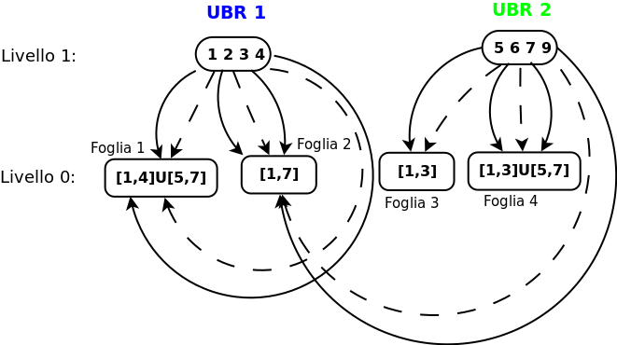 | Dato un grafo contenente due UBR, il metodo cover(Box, 1) va a controllare se la UBR di indice 1 include la Box passata come parametro senza però rappresentarla come UBR.  Descritto molto ad alto livello, è un metodo che riduce il problema di una dimensione, in grado di capire livello per livello se abbia senso continuare l’esplorazione al livello inferiore grazie ad un confronto tra punti di discontinuità che porta all’identificazione dei link utili su cui andare a fare confronti con la componente successiva della Box.
Restituirà true se la Box è coperta dall’unione di box secondo quanto spiegato precedentemente sul significato di cover.
- CMP cmp(unsigned int link1, unsigned int link2). Prende due link a due UBR e restituisce un carattere indicante una comparazione tra le due UBR. (uguali, non paragonabili, minore(inclusa), maggiore).
- Unsigned int make(const BR<R>& Box). Prende una Box in input, la trasforma in una UBR (processo analogo a quello che porta all’illustrazione 11), la aggiunge al grafo se non è già presente e ritorna un link rappresentante l’indice la sua posizione all’interno del grafo al livello più alto. Costo O(s) dove s è la dimensione del DAG. Guardare l’illustrazione 13 per ritrovarsi con la questione dell’indice.
- Unsigned int sum(unsigned int link1,unsigned int link2). Prende in input due link a delle UBR (i link corrispondono agli indici espressi di fianco ai nodi di livello più alto) ne effettua l’unione e la salva come nuovo nodo se non era già presente. Ritorna l’indice della UBR risultante.
Segue un esempio di cosa restituisce la sum di due UBR.
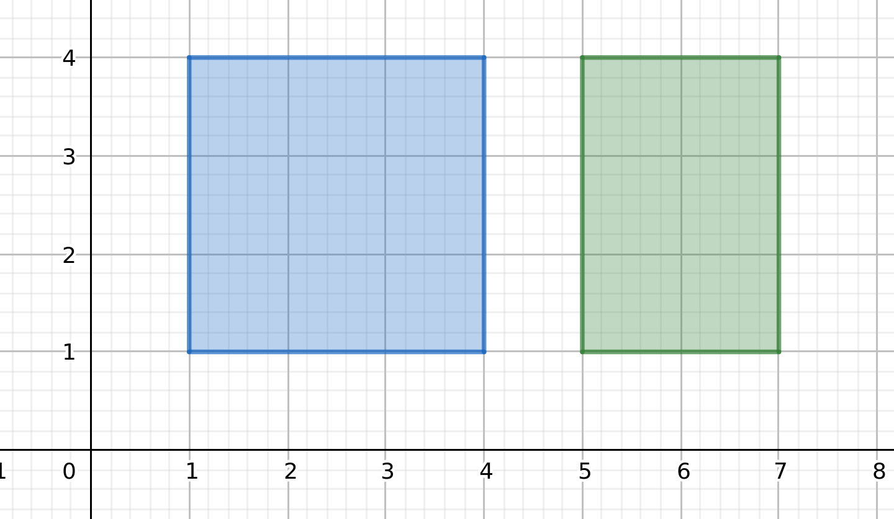  Date due UBR separate, rappresentate graficamente come unioni di box sopra e concettualmente come UBR vere e proprie a destra, il metodo sum(1,2) produrrà una terza UBR e visto che la UBR è univocamente rappresentata, si otterrà il link 3 nella figura sottostante. | 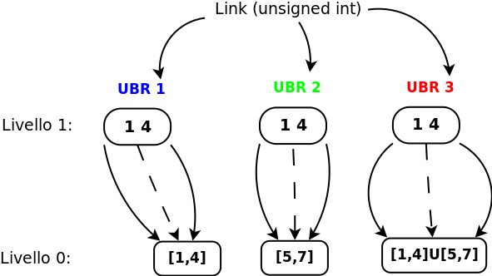
DAG all’unione di box a destra. | 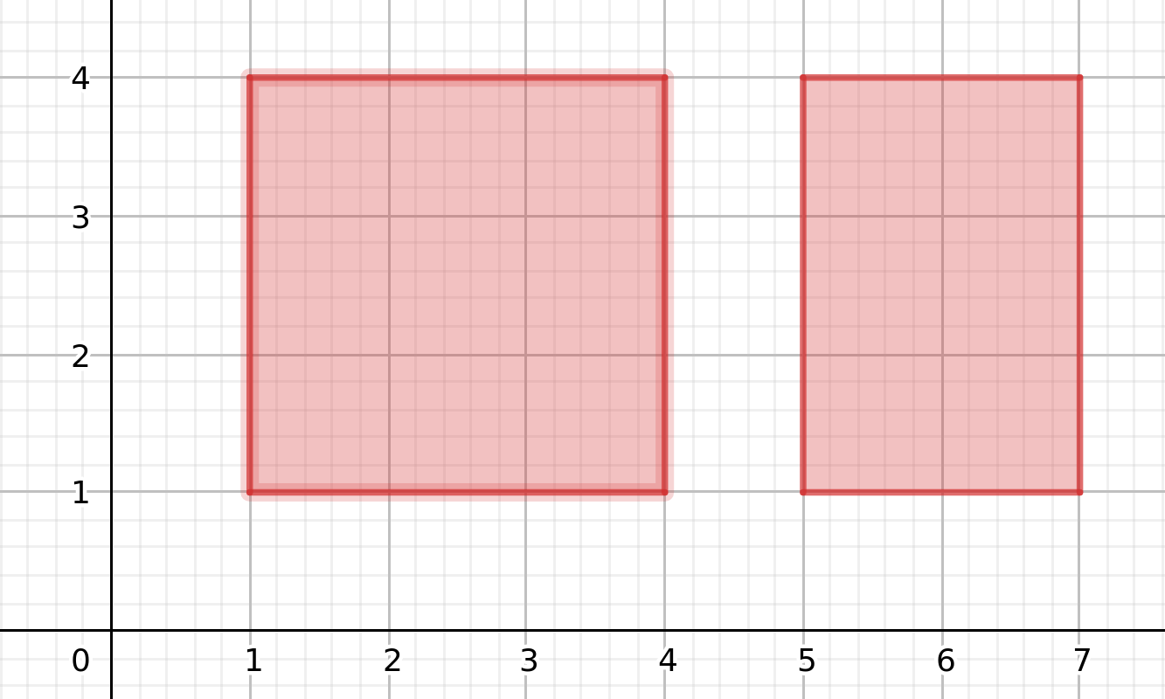

DAG_hypro<R>
È una classe parametrizzata col parametro R derivata da DAG, quindi con tutti i suoi campi e metodi ma con l’aggiunta di due metodi che la rendono compatibile con le hypro::box.

Attributi
Stessi attributi di DAG

Metodi
In aggiunta ai metodi ereditati da DAG ci sono:
- bool cover(const hypro::Box<R>& Box, unsigned int i) const. Versione del metodo cover di che accetta come input una Box di tipo hypro::Box. Il suo compito è lo stesso della funzione cover definita in DAG ma in aggiunta, grazie al metodo hypro::Box::boundaries(), permette di costruire una box BR a partire da quella di hypro che poi viene utilizzata in tutti i metodi.
- Unsigned int make(const hypro::Box<R>& Box). Versione del metodo make che accetta le hypro::Box. Il suo compito è lo stesso del metodo make descritto in DAG ma in aggiunta, grazie al metodo hypro::Box::boundaries(), permette di costruire una box BR a partire da quella di hypro che poi viene utilizzata in tutti i metodi.

Classi di Hypro
Di seguito vengono riportate le informazioni essenziali per capire i concetti di base trattati nel progetto. Per informazioni complete riguardo le classi di hypro consultare la documentazione su di essa all’interno della bibliografia.

Hypro::Point
Rappresenta un punto nello spazio a d dimensioni.

Attributi
Attributi privati:
- mCoordinates di tipo vector_t<R>. Rappresenta il vettore delle componenti di un punto.

Hypro::Box
Rappresentazione di una Box secondo la libreria hypro. Invece che essere una sequenza di IR come la BR, una hypro::Box<R> è rappresentata da una coppia di punti, il suo minimale e il suo massimale. In caso di dubbi controllare la documentazione su hypro.

Attributi
Attributi protetti:
- mLimits di tipo std::pair<Point <R>, Point<R> >.

Metodi
I metodi di Box di interesse per il progetto sono due costruttori e il metodo boundaries():
- Box( const std::vector<carl::Interval<R>>& _intervals ). Costruttore a partire da un vettore di carl::Interval<R> _intervals.
- Box( const std::pair<Point<R>, Point<R>>& limits). Costruttore a partire da una coppia di hyrpo::Point<R> limits.
- std::vector<carl::Interval<R>> boundaries() const. Restituisce un vettore ordinato di tipo carl::Interval<R>. Questo metodo è molto importante perché è quello che permette di costruire una BR a partire da una hypro::Box.

Carl::Interval
Oltre ad avere due rappresentazioni di box differenti, anche gli intervalli utilizzati da hypro sono diversi da quelli definiti come IR. Gli intervalli in questione fanno parte della libreria carl, una delle dipendenze di hypro. A sua volta carl::Interval si appoggia alla definizione di intervallo della libreria boost. Non andremo oltre nei dettagli di implementazione.

Attributi
Attributi protetti:
- mContent di tipo BoostInterval<R> in cui BoostInterval gioca il ruolo di boost::numeric::interval< R, BoostIntervalPolicies >. Ai fini del progetto è utile sapere che si può accere ai valori inferiore e superiore dell’intervallo tramite i metodi di BoostInerval lower() e upper()

Operatori
Per la classe carl::Interval sono ridefiniti tutti gli operatori:
- +,-,*,/
- +=,-=,*=,/=
- <,>,<=,>=,==,!=
- abs, min, max, log, exp, power, sqrt
Nonostante non sia stato necessario utilizzarne alcuno ai fini del progetto.

Object Diagram
Visto che un vero object diagram risulterebbe poco comprensibile per via della complessa struttura di Node<R>, nell’illustrazione 13 verrà mostrata una fotografia sullo stampo dell’illustrazione 11 in un momento in cui all’interno del DAG sono presenti le due unioni di box separate blu e verde mostrate nell’illustrazione 12.
Nota: sono omessi tutti i nodi delle UBR che ci sono volute per arrivare ad avere nel DAG le UBR blu e verde.
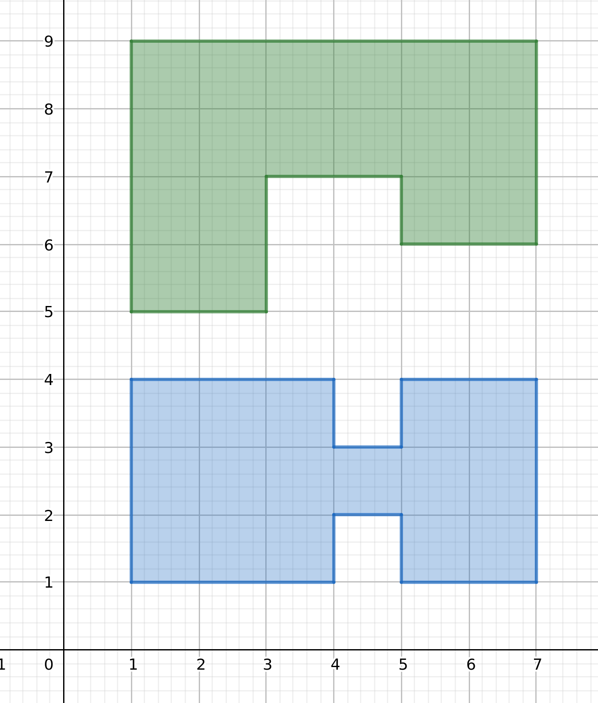  Illustrazione 12 | Illustrazione 13  Poichè le due unioni di box sono disgiunte, cioè non sono due parti della stessa unione ma proprio due insiemi differenti, corrispondono a due nodi diversi all’interno del DAG. Anche se non si ha più una radice unica, è utile continuare a rappresentare il DAG su due livelli per distinguerne le componenti.
Se le due aree si fossero riferite alla stessa unione di box invece, l’UBR risultante avrebbe avuto una radice unica contenente tutti i punti di discontinuità.
Analogamente all’illustrazione 11, al livello 1 vengono rappresentati i nodi contenenti la lista di punti di discontinuità riferiti a quella UBR. Al livello 0 invece ci sono le foglie che rappresentano delle U_IR. L’indice a fianco della foglia altro non è che l’unsigned int che viene menzionato nella descrizione della classe Node<R>.

